Четверо христиан задержаны в результате арестов в Нейшабуре, Иран

26 июня службы безопасности в Иране совершили рейд на собрание “домашней церкви” В Нейшабуре на северо-востоке страны и задержали четверых христиан, уверовавших из ислама.
Задержанных обвинили в “действиях против национальной безопасности посредством пропаганды против режима”, а также в “оскорблении священного” (в богохульстве).
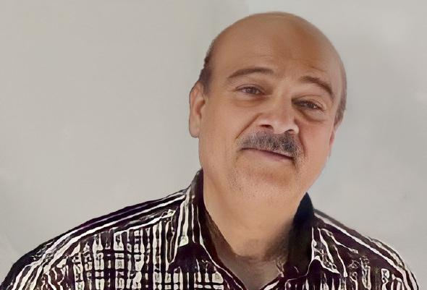
Голамреза Кейванманеш, больной раком, арестован во время богослужения 26 июня [Фото: Article 18]
Троих держат в тюрьме Нейшабура. А четвертого, Голамрезу Кейванманеша, перевели в тюрьму Вакилабада в Мешхеде.
65-летний Голамреза родился в Тегеране, но живет в Нейшабуре. У него рак. Отсутствие доступа к медикаментам и суровые тюремные условия вызывают серьезные опасения.
Еще по меньшей мере восемь христиан были допрошены после собрания. Корпус стражей Исламской революции сообщил им, чтобы они ожидали вызова для дальнейшего допроса. От них потребовали подписать обязательство не участвовать во встречах с христианами. У них конфисковали Библии и мобильные телефоны, которые вернули спустя две недели.
Родственникам четырех задержанных христиан, которые пытались выяснить подробности их дел, тоже угрожали задержанием.
В Иране христиане, говорящие на фарси, являются выходцами из ислама, а значит, согласно исламскому закону, они вероотступники. В отличие от исторических армянских и ассирийских христианских общин, верующим, говорящим на фарси, не разрешается проводить церковные богослужения.
Общины, говорящие на фарси, регулярно подвергаются рейдам, а членов этих общин обвиняют в принадлежности к “незаконным группам”.
Молитесь о здоровье Голамрезы, чтобы Господь восполнил все его нужды. Просите Бога об освобождении всех четверых задержанных христиан. Молитесь о христианах Ирана, особенно о говорящих на фарси, чтобы они укреплялись Господом и находили способы проводить общения, несмотря на суровые ограничения.

